Основные понятия
Наркомания ЭТО тяжелое заболевание, имеющее тенденцию к быстрому, эпидемиологическому распространению и выражающееся в психической и физической зависимости человека от наркотических средств, что
приводит к глубокому истощению функции организма.
Наркотические средства вещества синтетического или естественного происхождения, препараты, включенные в Перечень наркотических средств, психотропных веществ и их прекурсоров, подлежащих контролю в Российской Федерации в соответствии с законодател ьством Российской Федерации, международными договорами Российской Федерации, в том числе Единой конвенцией о наркотических средствах 1961 года.
Существуют следующие типы классификации наркотических средств:
по фармакологическому действию:
- стимулирующего действия; - седативного действия; - галлюциногенного действия.
по способу получения:
- растительного происхождения; - полусинтетические; - синтетические.
ЗАПОМНИТЕ: ПРОКУРАТУРА
«лёгких» наркотиковНЕТ! ЧУВАШСКОЙ РЕСПУБЛИКИ
Токсикомания совокупность болезненных состояний, характеризующихся влечением и привыканием к приёму лекарственных средств и других веществ, не относимых к наркотическим согласно «Единой конвенции ООН о наркотических средствах 1961 года», и характеризуется хронической интоксикацией, наличием синдромов психической и/или физической зависимости.
Алкоголизм ЭТО заболевание, разновидность токсикомании, характеризующееся болезненным пристрастием к алкоголю (этиловому ПРАВОВАЯ ПАМЯТКА спирту), с психической и физической зависимостью от Н . АЛ КО ГОЛ ИЗ М «Профилактика характеризуется потерей контроля над количеством выпиваемого алкоголя, ростом наркомании» толерантности к алкоголю, абстинентным синдромом, токсическим поражением органов, а также провалами памяти на
отдельные события, происходившие в СКАЖИ
период опьянения.
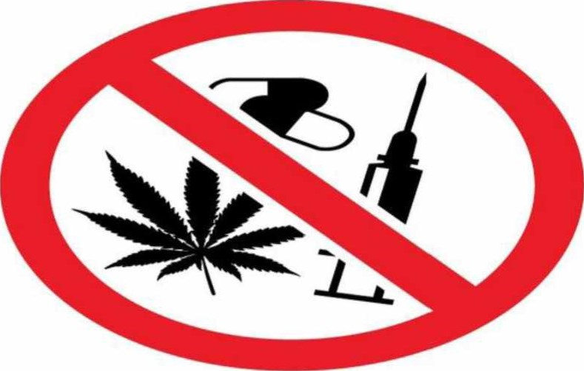
От

НАРКОТИКАМ
г. Чебоксары
2020

Административная

ответственность
За употребление наркотических средств или психотропных веществ без назначения врача либо новых потенциально опасных
ПСИХОЖТИВНЫХ веществ КоАП РФ предусмотрена ответственность - штраф в размере до 5000 рублей или административный арест на срок до 15 суток (часть 1 статьи 6.9 КоАП РФ).
За вовлечение несовершеннолетнего в употребление новых потенциально опасных ПСИХОЖТИВНЫХ веществ или одурманивающих веществ установлена ответственность - штраф в размере до 3000 рублей (ст. 6.10 КоАП РФ).
Кроме того, административная ответственность предусмотрена за:
- уклонение от прохождения диагностики, профилактических мероприятий, лечения от наркомании и реабилитации в связи с потреблением наркотических средств или психотропных веществ без назначения врача либо новых потенциально опасных ПсИХожТИВНЫХ веществ (ст.6.9.1 КоАП РФ),
пропаганду наркотических средств, психотропных веществ или их прекурсоров и новых потенциально опасных
ПСИХОаКТИВНЫХ веществ (ст.6.1З КоАП
- потребление наркотических средств или психотропных веществ, НОВЫХ потенциально опасных психоактивных веществ или одурманивающих веществ в общественных местах (ст.2О.2О КоАП для родителей предусмотрена
административная ответственность в виде штрафа до двух тысяч рублей за потребление несовершеннолетними наркотических средств или психотропных веществ, новых потенциально опасных ПСИХОЖТИВНЫХ веществ или одурманивающих веществ (ст.2О.22 КоАП РФ).
За приобретение, хранение, перевозку, изготовление, переработку без цели сбыта, употребление наркотических средств или психотропных веществ без назначения врача либо новых потенциально опасных психоактивных веществ иностранные граждане привлекаются административной ответственности и выдворению за пределы Российской Федерации, что предусматривает последующий запрет въезда в Российскую Федерацию на 5 лет (ст.ст.6.8, 6.9 КоАП РФ).

Уголовная ответственность за незаконный оборот наркотиков
ст. 228 УК РФ. Незаконные приобретение, хранение, перевозка, изготовление, переработка, наркотических средств - до 15 лет лишения свободы.
ст. 228.1 УК РФ. Незаконные производство, сбыт или пересылка наркотических средств - от 4 до 20 лет лишения свободы или ПОЖИЗНЕННОЕ ЛИШЕНИЕ СВОБОДЫ.
ст. 229 УК РФ. Хищение либо
вымогательство наркотических средств - от З до 20 лет лишения свободы.
ст. 230 УК РФ. Склонение к потреблению наркотических средств — от З
до 15 лет лишения свободы.
ст. 231 УК РФ. Незаконное выращивание растений, содержащих наркотические средства до 8 лет лишения свободы.
ст. 232 УК РФ. Организация либо содержание притонов для потребления наркотических средств — до 7 лет лишения свободы.
ст. 234.1 УК РФ. Незаконный оборот новых потенциально опасных психотропных веществ (соли, миксы, спайсы) — до 8 лет лишения свободы.
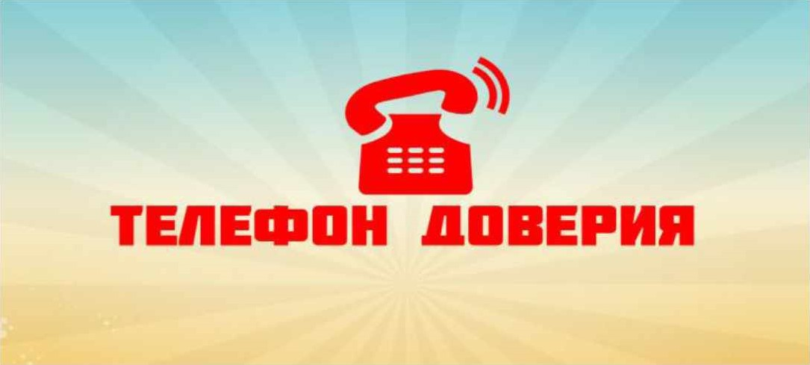
О ФАКТАХ ПРОДАЖИ НАРКОТИКОВ
СООБЩАЙТЕ
ПО «ТЕЛЕФОНАМ ДОВЕРИЯ»
тел. 8 (8352) 58-33-33
ПРОКУРАТУРА ЧУВАШСКОЙ РЕСПУБЛЖИ:
тел. 8 (8352) 39-20-58

ДЕЖУРНАЯ ЧАСТЬ ГОД ПО ЧУВАШСКОЙ РЕСПУБЛИКЕ тел. «112», 8 (8352) 62-05-91

